SCHEDA DI ADESIONE AI SERVIZI DI ISCRIZIONE E TUTORAGGIO GRATUITO 24 CFU

 | Insegnamento | SSD | Presenza | On line | Esonero*
1 | Didattica dell’inclusione | M-PED/03
2 | Tecnologie dell’istruzione e dell’apprendimento | M-PED/04
3 | Psicologia generale | M-PSI/01
4 | Antropologia culturale | M-DEA/01
* Motivazione dell’esonero

__________________________________________________________________________________________________________________________________

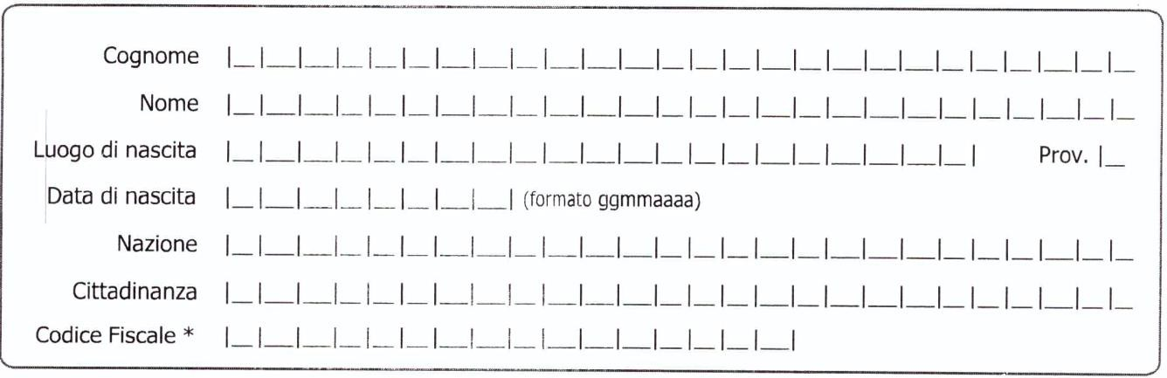
Sede corsi in presenza ________________________________________________________________ Dati anagrafici

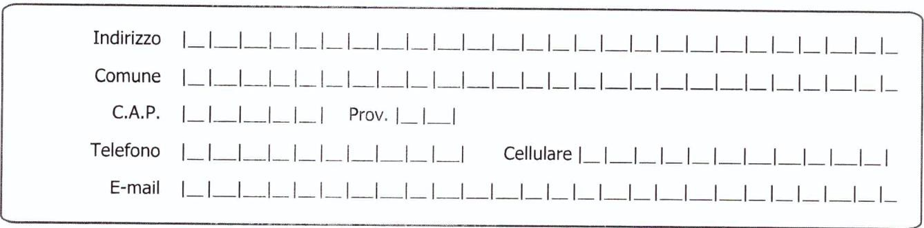
Residenza e recapiti
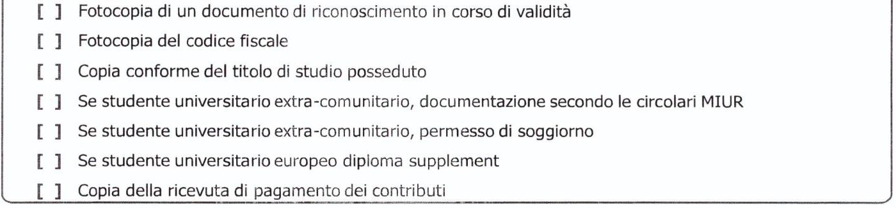
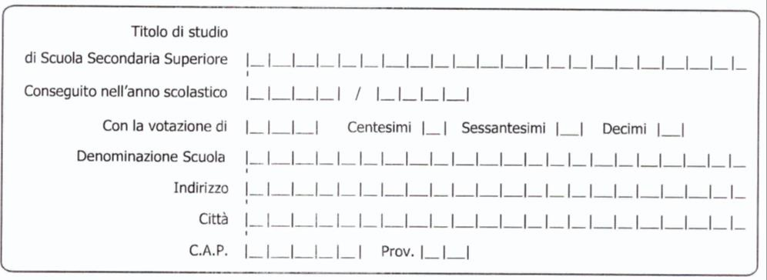
Diploma di scuola secondaria superiore
Titolo accademico
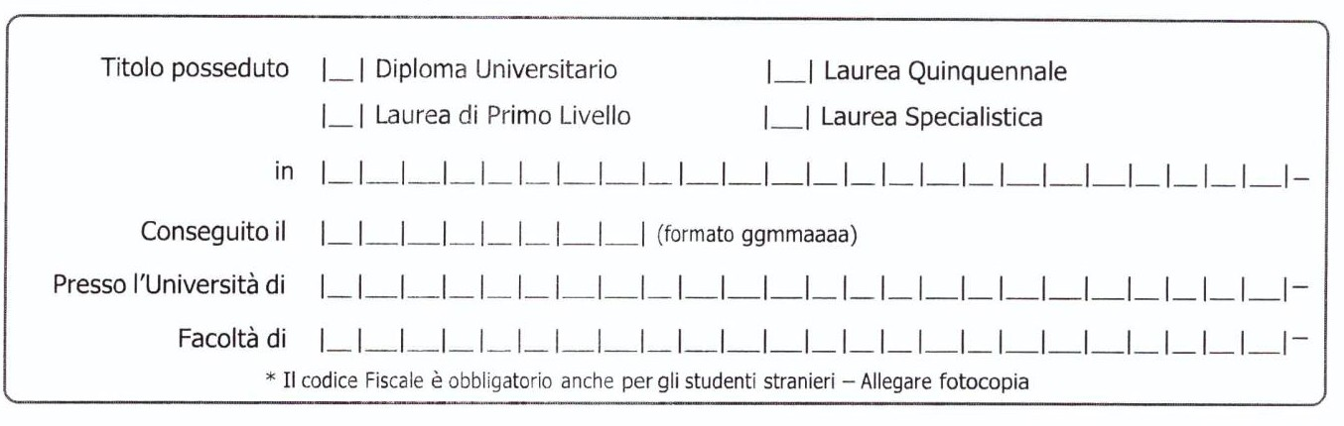
Documentazione allegata

MODALITA’ DI PAGAMENTO
Il pagamento deve essere effettuato a mezzo bonifico bancario
avvalendosi delle seguenti coordinate bancarie:
Università Telematica Pegaso
Banca Generali
IBAN: IT 07 I 03075 02200 CC8500647141
CAUSALE : NOME E COGNOME ISCRZ. 24 CFU PROFESSIONE DOCENTE
Per ulteriore informazione è possibile contattarci ai numeri 0825769172

IL CONTRAENTE

Luogo _________________________________________ lì ________________________________________________

